Lapinkangas KOEALA2

Puidenluku + paikannus + maalaus 16-17/02. Mitattiin MARV:n koeala n:o ? + tielle lisää n. 50 x 15 m. Koeala sijaitsee Ala-Hyytiäläntien eteläpäässä, tien länsipuolella n. 400 m ennen Korkeakosken tietä. Paikka, jossa MH1 (ME1) kurssilla opetetaan VT/CT metsätyyppejä.

Marv:n koealapaalut, lounaisin K1, kierto vastapäivään (vas. kät. koord.):

X Y Z
K1 -15,997 -9,320 -0,325
K2 -15,739 20,587 0,403
K3 34,224 20,194 -0,011
K4 33,884 -9,755 -0,494

Koko n. 50 x 50 m . Puita 110. Origo P0 ja neljä liitospistettä L1, L2, L3 ja L4 paalutettu 2x2” puupaaluilla (näkyvissä n. 10 cm).

Koordinaatit (X,Y,Z, vas. kät, P0 keskiset, vas. kät.):
L1 16,783 0,005 -0,043
L2 2,637 18,294 0,463
L3 -15,733 15,184 0,475
L4 -6,234 -16,148 -0,194

A/B –mittauksissa käytettiin 1.3 metrin prismakorkeutta. Kaikki prismakorkeudet ok. A/B-tanko, pituus vaihteli.

Koealalta otettiin suunta KOEALA1:n pisteelle L4, jolle saatiin koordinaateiksi:
(-200.176,60.900,1.403). Tähdättäessä oli takymetrin prismaK asetus 1.2 m, mutta prisma 1.8 m korkeudella, ja saatua Z:aa 2.003 on vähennetty 0.6 m, eli saqtu Z:ksi 1.403. Korkeusero pisteen S1 ja P0 välillä on (S1: -0.483, L4: -0.194 => L4 0.289 m korkeammalla kuin S1), P0 siten 1.403-0.289 = 1.114 m korkeammalla kuin kuin S1. S1:n korkeus (N60) saadaan ilmakolmioinnilla.

Puut paikannettiin origon vierestä pisteestä P1, jolle takymetri pystytettiin 2. mittauspäivänä.

Siirtämällä P0-koordinaatiston K1-paalulle (lounaisin), ja kiertämällä 0.495 astetta K1:n ympäri saadaan kooridinaatit s.e. K1 on XY-origo (0,0) ja Y-akseli (oik.kät) osoittaa kohti paalua K4. Tällöin kulmapaalujen koordinaatit (oik. kät.) ovat:

 | X | Y | Z
K1 | 0.00 | 0.00 | -0.43
K2 | 29.91 | 0.00 | 0.30
K3 | 29.95 | 49.96 | -0.11
K4 | 0.00 | 49.88 | -0.59

Marv-koeala on siis. N. 50 x 30 m. Maksimi X-koordinaatti mitatun puujoukon puulle on X=46.57 eli ’laajennus’ Ala-Hyytiälän tiehen asti kasvatti koealaa n. 15-17 m X-akselin suunnasssa (Itä-Länsi, oik. kät).

Tarkistukset

1.8. Nina Rautjärvi, Sini Miettinen, Eduardo Latorre

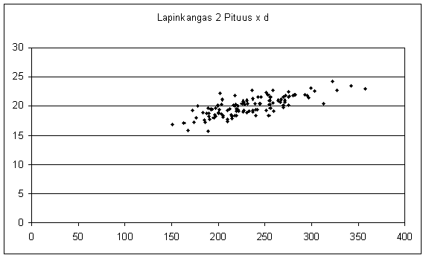h x d
Pituudet tarkistetaan puista 43, 14 ja 72
Läpimitta (d13) puusta 13, 99, 6 (läpimitat mitattu kahteen krt!)

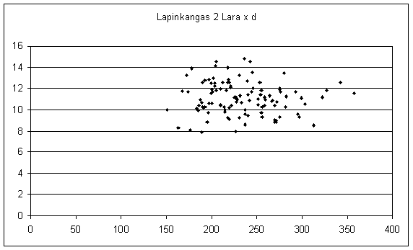hc x d
ok
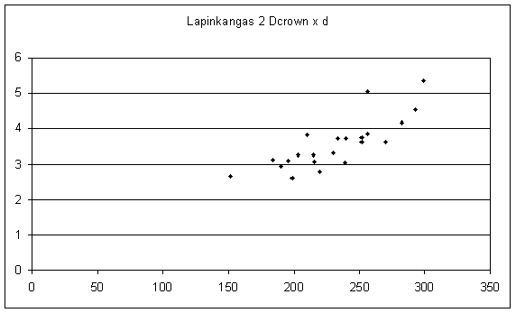Dcrown x d
ok.

